Тема: «Продукты питания».

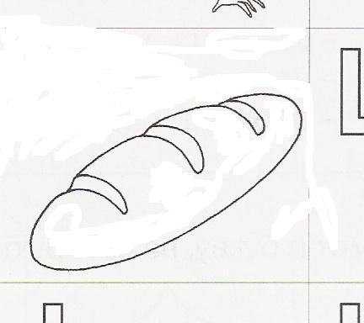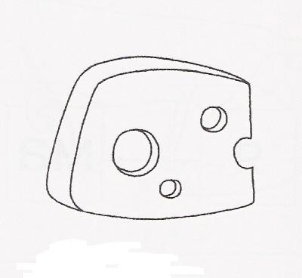 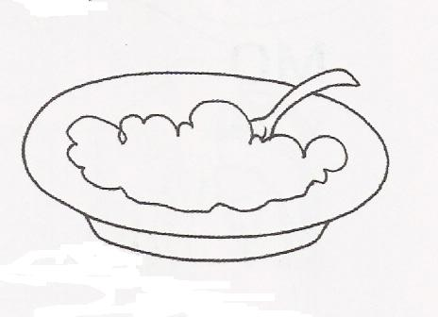 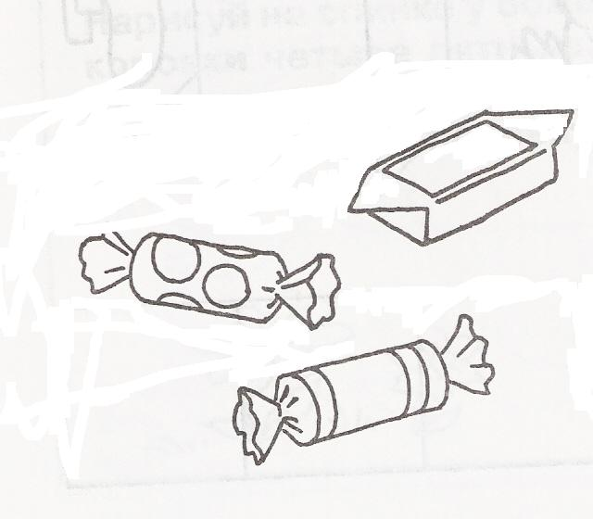

Показать ребенку продукты, из которых готовится пища. Закрепить названия обеденных блюд (борщ, суп, каша и т.д.), названия продуктов, а также слова, обозначающие способы приготовления пищи. При этом следует спросить у ребенка: «Что готовят из мяса? картофеля? капусты? Из чего готовят винегрет?» Затем необходимо выяснить, какую он знает посуду (кухонную, столовую, чайную); рассмотреть посуду, в которой хранят продукты.

Рассмотреть картинку, назвать продукты, подобрать как можно слов – определений:

каша (какая?) …, конфеты (какие?) …, сыр …, хлеб …

Составить предложения с предлогом «в», уп­ражнять в словообразовани:

В какую посуду кладут ... (хлеб, горчицу, перец, салат, конфеты, соль, молоко, селедку, масло)?

Что кладут в салатницу (селедочницу, солонку, масленку, сухарницу)?

Что наливают в супницу, молочник, соусницу, кофейник, чайник?

Составить сложносочиненные предложения с со­юзом «а»по образцу:

Соль кладут в пюре, а сахар — в чай. (В какую еду кладут соль, а в какую сахар?)

В стакане — кефир, а в чашке — кофе. (Какой напиток в какой посуде?)

«Чем будет?»Используются картинки или натуральные продукты.

Яйцо будет... *(яичницей).*

Мука будет...

Мясо будет...

Капуста будет... Яблоко будет... *(соком)*

Ягода будет...

Гречка будет...

Молоко будет... *.*

«Какое это блюдо?»:

Какой суп из (фасоли, гороха, рыбы, курицы, свёклы, грибов, овощей)?

Какая каша из (пшена, геркулеса, манки ... )?

Какое варенье из (яблок, сливы, абрикоса, малины...)?

Какой сок из (моркови, груши, апельсина…)?

Объяснить значение сложных слов: «картофелечистка», «овощерезка», «кофеварка», «соковыжи­малка», «мясорубка», «кофемолка».